**SECRETARÍA PRESIENDENCIAL DE LA MUJER**

**-SEPREM-**

**INFORME DE PERTENENCIA SOCIOLINGÜÍSTICA**

**OCTUBRE 2023**

**GUATEMALA, 2023**

1. **INTRODUCCIÓN**

La Secretaría Presidencial de la Mujer -SEPREM-, es la entidad asesora y coordinadora de políticas públicas para promover el desarrollo integral de las mujeres guatemaltecas y el fomento de una cultura democrática.

La naturaleza de la institución se orienta a brindar acompañamiento técnico y metodológico a la institucionalidad pública, tanto a instancias centralizadas, descentralizadas, autónomas, semiautónomas y gobiernos locales, para la gestión de instrumentos de política pública vinculados con la equidad entre hombres y mujeres, con el desarrollo integral de las mujeres y con el cumplimiento de sus derechos humanos. Por tanto, se constituye como una institución asesora y no como una unidad ejecutora.

La Secretaría Presidencial de la Mujer además de ser una entidad asesora y coordinadora de políticas públicas, brinda sus servicios a sujetos activos a través de la Unidad de Información Pública.

En ese marco, de conformidad con lo que establece el artículo 10 numeral 28 del Decreto 57-2008, Ley de Acceso a la Información Pública del Congreso de la República de Guatemala, así mismo, a lo establecido en el artículo 4 del Decreto Número 19-2003, Ley de Idiomas Nacionales del Congreso de la República de Guatemala y lo regulado en el Acuerdo Número PDH-062-2021, Aprobar la Guía para la Elaboración del Informe de Pertenencia Sociolingüística de la Procuraduría de los Derechos Humanos, se presenta el siguiente informe, correspondiente al mes de octubre del presente año.

1. **TEMPORALIDAD**

La Seprem recopila datos estadísticos sobre Pertenencia Sociolingüística de las personas usuarias de los servicios prestados en la Institución mediante la Unidad de Información Pública de forma mensual y mediante la Dirección de Gestión de Políticas Públicas para la Equidad entre Hombres y Mujeres de forma cuatrimestral.

1. **OBJETIVO**

Que la información sobre los servicios que presta la Secretaría Presidencial de la Mujer, mediante la Unidad de Información Pública y la Dirección de Gestión de Políticas Públicas, en cumplimiento a la Ley de Acceso a la Información Pública, Decreto 57-2008 y a la Ley de Idiomas Nacionales, Decreto Número 19-2003 del Congreso de la República de Guatemala, se mantenga actualizada y disponible para consulta de los sujetos activos.

1. **ACCIONES EN LA ATENCIÓN A LA LEY DE IDIOMAS NACIONALES**

* En la página WEB de la Secretaría Presidencial de la Mujer, se cuenta con la publicación de la Ley de Acceso a la Información Pública, Decreto 57-2008 del Congreso de la República, en 20 idiomas mayas disponibles que son los siguientes: AKATEKO, ACHÍ, AWAKATEKO, CHALCHITEKO, CH´ORTI´, CHUJ, ITZA, IXIL, KAQCHIQUEL, KICHE, MAM, POPTI-JAKALTEKA, POQOMAM, POQOMCHI, QANJOBAL, Q´EQCHI´, SAKAPULTEKO, SIPAKAPENSE, TEKTITEKA, TZÚTUJIL.

**Unidad de Información Pública**

Datos de los y las usuarias de solicitudes de información atendidas en el mes de Octubre de 2023

* **Pertenencia Sociolingüística: En cumplimiento al Artículo 10 de la Ley de Idiomas Nacionales de Guatemala, la siguiente gráfica refleja los datos relacionados con la pertenencia sociolingüística de los (as) sujetos activos. Es importante aclarar que todas las solicitudes recibidas fueron redactadas en el idioma español.**



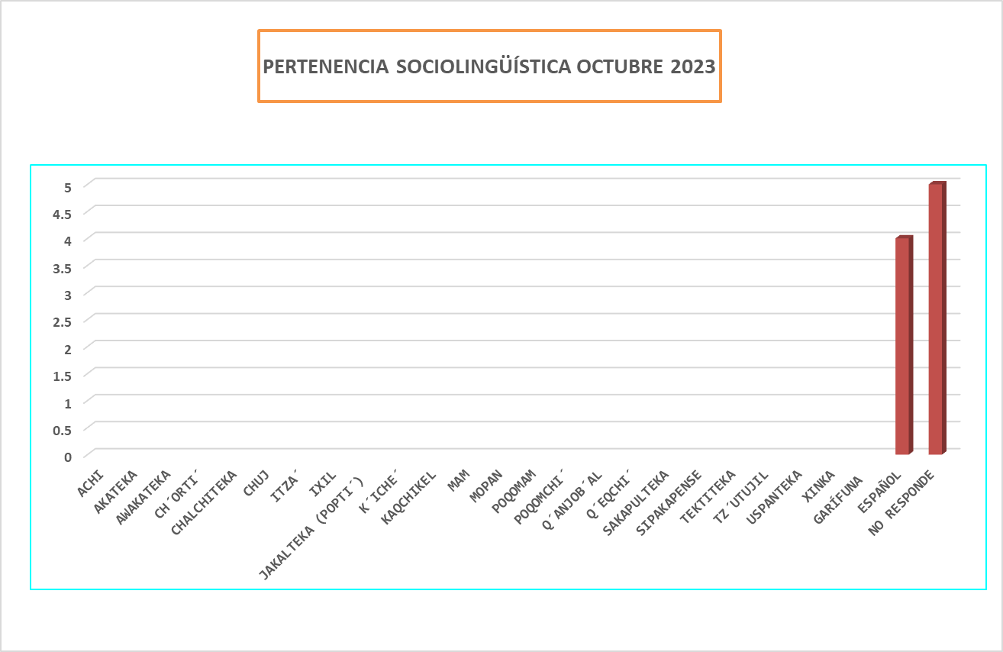

**Fuente: Gráfica realizada por la Unidad de Información Pública de la Secretaría Presidencial de la Mujer, con datos recopilados durante el mes de Octubre de 2023.**

BIBLIOGRAFÍA

* Asamblea Nacional Constituyente. (1985). Constitución Política de la República de Guatemala. Guatemala
* Congreso de la República de Guatemala. (2003). Ley de Idiomas Nacionales, Decreto 19-2003. Guatemala.
* Congreso de la República de Guatemala. (2008). Ley de Acceso a la Información Pública, Decreto 57-2008. Guatemala.
* Gobierno de la República de Guatemala (1995). Acuerdo sobre Identidad y Derechos de los Pueblos Indígenas. Guatemala.
* Procurador de los Derechos Humanos. (2021). Aprobar la Guía para la Elaboración del Informe de Pertenencia Sociolingüística. Guatemala.
* Secretaría Presidencial de la Mujer. (2018). Reglamento Orgánico Interno, Acuerdo Gubernativo Número 169-2018. Guatemala.

Elaborado por: Sandra Méndez

**Unidad de Información Pública**

**Secretaría Presidencial de la Mujer**